Консультация для родителей:
«Когда следует обращаться к логопеду»?
Учитель-логопед: Бутова Е. Ю.
10.10.2019 г.
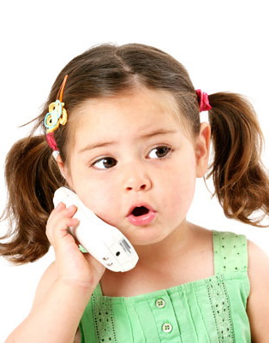
Уважаемые папы и мамы!
Обратите внимание на речь своего малыша! Речью ребёнок овладевает постепенно, путём подражания произношению звуков и слов взрослых. Каждый родитель хочет, чтобы его ребенок быстрее начал правильно выговаривать слова и звуки, грамотно строить предложения и иметь значительный словарный запас Развитие речи у каждого ребёнка происходит индивидуально. Уже к 2-м годам ребёнок должен не только хорошо понимать речь взрослых, но и уметь выразить свои желания простыми предложениями. И если ваш ребёнок в 2-2,5 года не говорит, не строит простые фразы типа «хочу пить», «пойдём гулять» т. д., а выражает свои мысли жестами, то следует обратиться к логопеду. И не важно, как в этом возрасте, ребёнок произносит «трудные звуки». В основном значение имеет характер речевой активности. Когда ребёнку исполнится 4-5 лет, можно говорить о правильном произношении звуков, построении предложений.
Вас должно насторожить:
если в 3-3,5 года
- ребенок произносит только отдельные слова и совсем не строит фразы и предложения;
- в его речи полностью отсутствуют союзы и местоимения;
- он не повторяет за Вами слова,
- или Вы совсем не понимаете его речь (при этом искаженное произношение шипящих и звонких согласных (р, л) звуков является нормой);

если в 4 года
- у ребенка очень скудный словарный запас (в норме — около 2000 слов),
- не может запомнить четверостишье,
- совсем не рассказывает собственных историй (при этом отсутствие связной речи, ошибки в предложениях, все еще проблемы со «сложными» звуками — норма);
если в 5-6 лет
- все еще есть проблемы со звукопроизношением, в т.ч. с сонорными согласными (звуками «р» и «л»);
- ребенок не способен описать своими словами сюжет на картинке,
- допускает грубые ошибки при построении предложений (при этом допускаются ошибки в сложных предложениях, небольшая непоследовательность в повествовании).
Все это - серьёзный повод немедленно обратится за консультацией к логопеду в детском саду или поликлинике. Ошибочно надеяться на самопроизвольное исчезновение недостатков произношения по мере роста ребёнка, т.к. они могут прочно закрепиться в стойкое нарушение.
Какие меры профилактики речевых нарушений
можно посоветовать родителям, бабушкам, дедушкам?

- Для правильного речевого развития и профилактики речевых нарушений необходимо благоприятное окружение с самого рождения ребёнка. Разговаривайте с ребёнком, не подстраиваясь под него, «сюсюкая и ломая язык». Обязательно ребёнок должен слышать правильный образец речи. Ведь речь ребёнка формируется в общении с вами.
- Вредное влияние на звукопроизношение оказывает и длительное сосание соски или пальца.
- Беседы, чтение, ответы на вопросы, совместные игры, где ребёнок, подражая взрослому, развивает и совершенствует свою речь.
- Никогда, даже если вы очень устали, не говорите ребёнку: «отстань», «некогда». Вы тормозите развитие ребёнка, снижаете его речевую активность, его мыслительную деятельность.
- Плохое воздействие на речь оказывает и телевидение, компьютерные игры, если они заменяют общение с близким человеком. Выбирайте для своего ребёнка телепередачи, видеофильмы, игры сами. Смотрите вместе с ним, поясняйте и рассуждайте вместе.
- Необходима каждодневная, кропотливая работа по закреплению звукопроизношения, контроль со стороны взрослых. Непременным условием является соблюдение и выполнение всех рекомендаций специалиста по исправлению звукопроизношения.
